RISIKOVURDERING

Følgende er anbefalinger for hvordan der kan arbejdes med Risikovurderinger i Sekoia.
Som udgangspunkt anbefaler vi, at der udarbejdes en profil ift. den enkelte borger som formidler hvilke risikofaktorer der kan opleves.
Denne bør være udgangspunkt for de vurderinger der laves, og være afstemt i personalegruppen, så alle er indforstået med, hvad der vurderes ud fra. Risikovurderinger anvendes oftest som instruktion for, hvordan personalet bør agere i relation til borgeren ift. at skabe større sikkerhed.
For at vurderingen kan anvendes som sikkerhed er det vigtigt, at denne udarbejdes ud fra samme forståelse og oplevelse af borgeren, da denne ikke må være personalets subjektive vurdering.
Derfor anbefaler vi at der fælles udarbejdes en liste over særlige tegn der ses hos den pågældende borger når han/hun er vurderet til f.eks. rød, gul eller grøn. (kan også være en score ift. Bröset) Det kan f.eks. være at borgeren har et særligt blik eller bevægelse som man fælles afstemmer er tegn på en rød vurdering.
Udover denne liste af tegn anbefaler vi, at der udarbejdes en ”Aktion plan” for de forskellige vurderinger. Denne formidler, hvad personalet skal og ikke skal gøre. Det kan f.eks. være at man ved en rød vurdering aldrig tager på busture.
Denne profil og handleanvisning bør være tilgængelig for personalet, særligt nye så man ved, hvad man skal være opmærksom på. Dette kan gøre på to måder i Sekoia (hvoraf vi anbefaler at man vælger den ene for ikke at skulle rette to steder)

Planer:
Planer kan tilgås fra alle skærmene, og kan formidle prosa. Hvis planer anvendes anbefaler vi, at man f.eks. udarbejder 3 planer hvis der arbejdes med ”Trafiklys skalaen”. Disse kunne f.eks. have titlen ”Risikovurdering – Rød”, ”Risikovurdering - Gul” og ”Risikovurdering – Grøn”.
Planerne vil indeholde beskrivelse af borgeren tegn og en aktion plan så man ved rød vurdering ved, hvad der vurderes ud fra, men også hvordan man skal agere hvis der er lavet en rød vurdering.
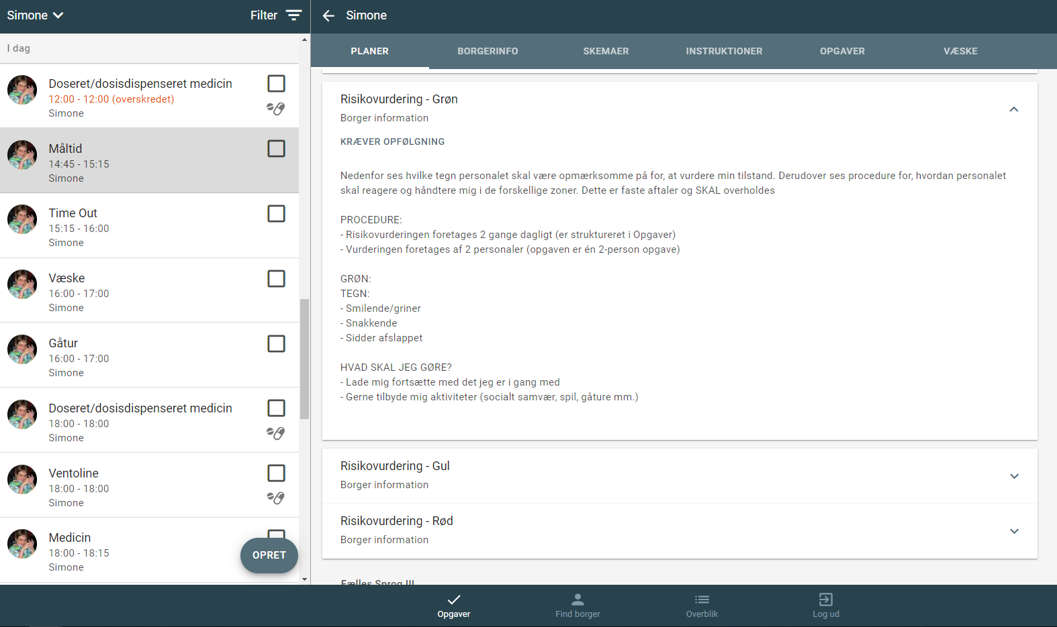

På planer kan i også overveje at sætte en opfølgningsdato som en påmindelse om, at man skal læse risikoprofilen igennem og sikre at denne er opdateret. Så man husker dette i et fast interval.

Instruktioner:
Instruktioner kan anvendes hvis man modsat planer, har udarbejdet en mere visuel risiko-profil. F.eks. har vi set eksempler der indeholde samme informationer og viden der beskrives ovenfor, men hvor dette er visualiseret på et slide i stedet for.
Instruktioner kan også tilgås fra alle skærmene.
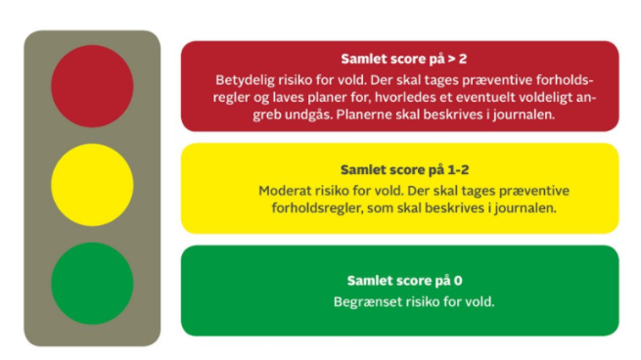

Opgaver:
Kan med fordel anvendes hvis der er udarbejdet fast struktur og aftale om, hvornår der laves risikovurderinger. Hvis der er lavet fast struktur ift. dette f.eks. 3 gange i døgnet, kan det være en fordel at tildele en opgave på borgerens opgaveliste med titlen ”Risikovurdering”.
Denne vil også kunne indeholde beskrivelse af retningslinjerne for vurderingen.
Hvis de udarbejdede risiko-profiler og aktion planen er placeret i planer vil man kunne anvende den koblings mulighed der er mellem planer og opgaver. Denne gør det muligt at koble en konkret opgave til en plan. F.eks. vil man kunne koble opgaven

”Risikovurdering” til planerne ”Risikovurdering – Rød”, ”Risikovurdering - Gul” og ”Risikovurdering – Grøn”.
Det betyder i praksis at når personalet står og skal lave en risikovurdering så kan man direkte fra opgaven tilgå de tre Risikovurderings-planer. Dette kan gøres fra alle skærmene. Ift. rapporten giver det også mulighed for, at konkret kan følge historikken ift. om vi husker at få behandlet vores opgaver omkring at lave en risikovurdering.
Det er også muligt at koble andre opgaver i borgerens opgaveliste til risiko-planerne. Det kan f.eks. være de opgaver, hvor man ved at der en særlig risiko og hvor medarbejderne skal have ekstra fokus. Dette vil blive synligt på den konkrete opgave.
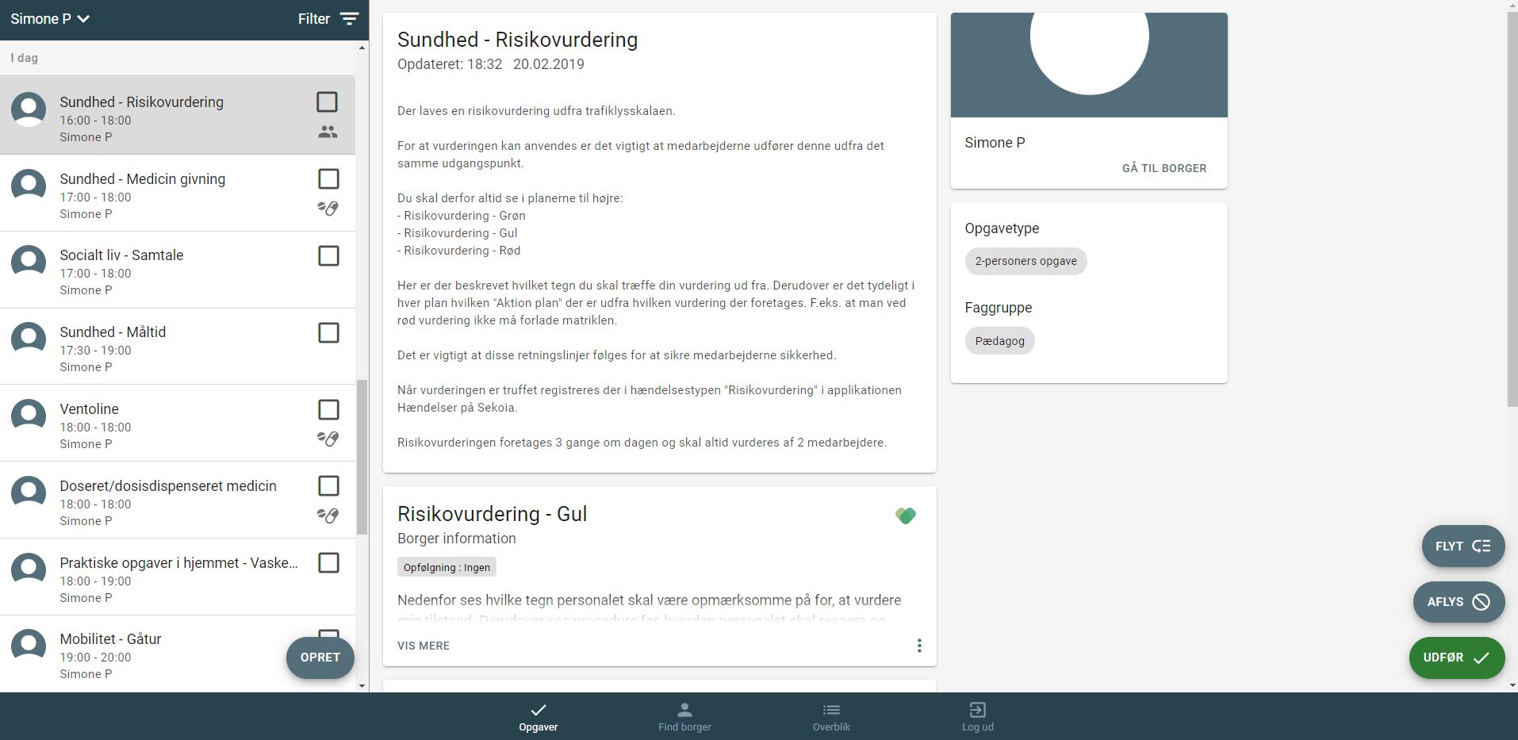

Skemaer:
Skemaer kan anvendes til at lave selve risikovurderingen. Hvis man arbejder med ”Trafiklys-skalaen” vil det f.eks. være her man registrer når man har vurderet borgerens tilstand som værende rød, gul eller grøn.
I opbygningen af Skemaet kan trin 1 f.eks. være farverne (rød, gul og grøn), hvorefter man kan overveje om man med fordel i trin 2 kan vinge af de tegn der var grundlaget for farve vurderingen. Denne kan f.eks. bygges op som følgende ”Rød – sort blik”, ”Rød – knyttede hænder”, ”Gul – stirrer” osv.
Hvorvidt man ønsker trin 2 med bør vende tilbage til, hvilket formål man har ift. at lave risikovurderingerne. Trin 1 kan anvendes til at få et hurtigt overblik over den sidste vurdering af borgerens tilstand, samt hvilken aktion det kræver af mig som personale.
Trin 2 derimod kan anvendes i et mere mønster-søgende perspektiv, hvor man også ser på risikovurdering i form af data. Det kan f.eks. være at man ønsker at få mere viden om, hvilke tegn der oftest optræder hos borgeren. Dette vil ikke være muligt hvis man historisk kun kan se data ift. rød, gul og grøn. De færreste vil kunne huske hvorfor de sidste mandag vurderede rød om eftermiddagen. Denne kan også medvirke til, at man skal reflektere lidt mere om hvilken vurdering der vælges.
Trin 1 vil også kunne anvendes ift. data hvis man ønsker f.eks. at se om der kan findes mønstre for dage eller tidspunkter i døgnet, hvor borgerens adfærd oftest vurderes i en bestemt farve.
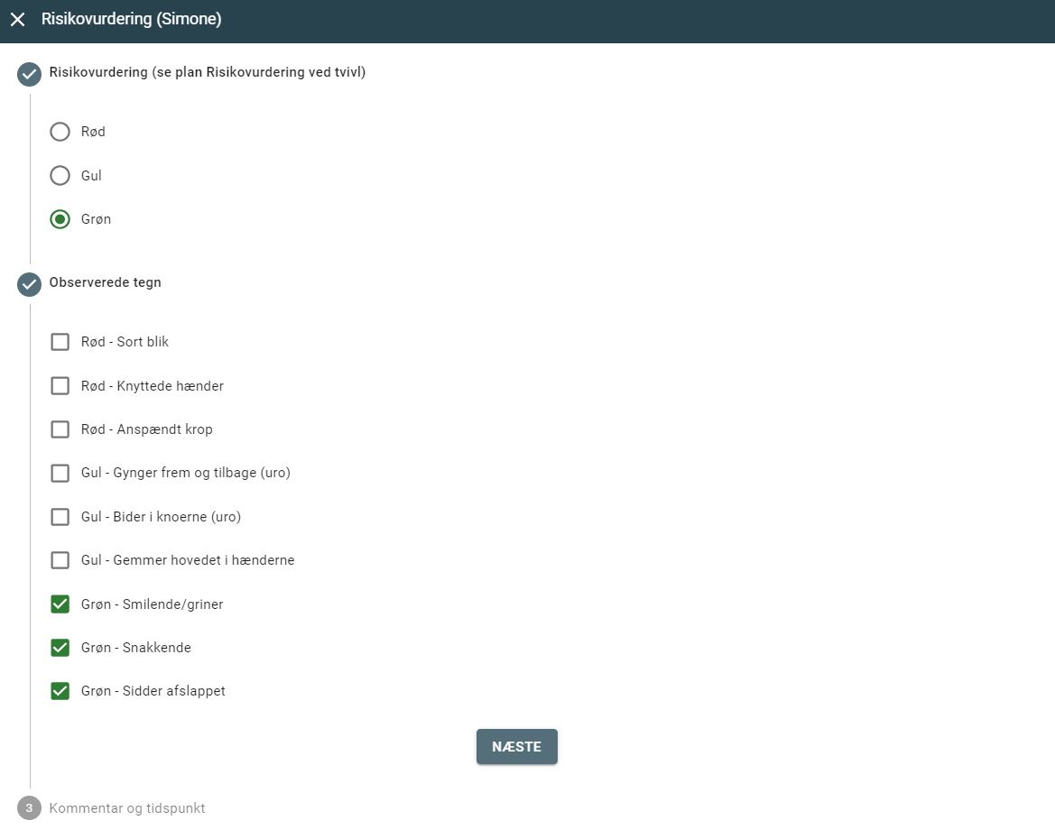

Se registreringer:
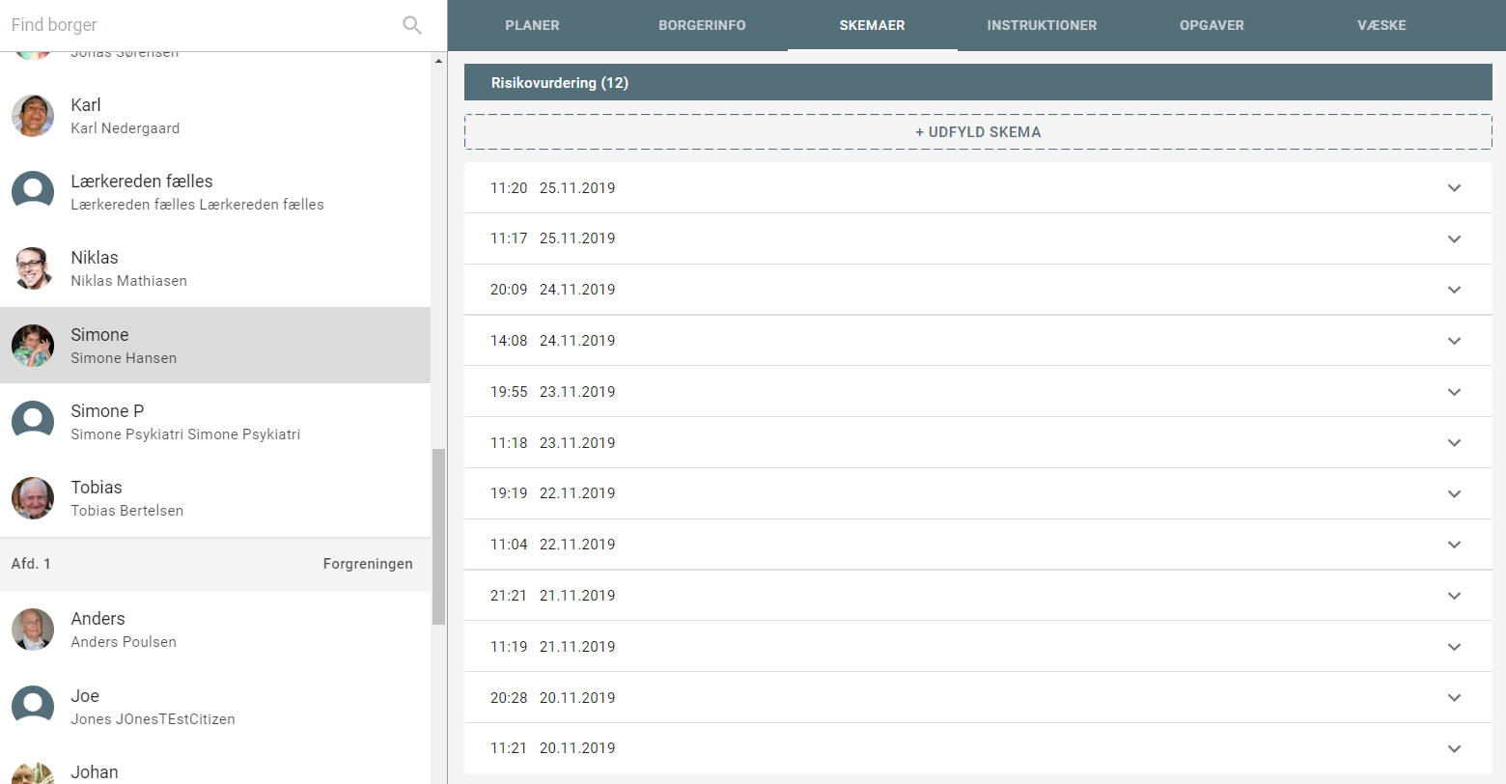
Under borgerens profil og ”Skemaer” vil man kunne se den specifikke borgers risikovurdering for en ønsket periode (12 timer, 24 timer, 2 dage, 1 uge, valgfri periode).

Ønsker du overblik over registreringer på Risikovurderinger på tværs af borgere skal du gøre følgende:
- Logge på en Sekoia skærm
- Vælge Overblik i bunden af skærmen
- Vælg alle de borgere du ønsker at se registreringer for (udvalgte borgere eller f.eks. en afdeling)
- Vælg hvilken periode du ønsker at se registreringer for øverst under ”Periode” (12 timer, 24 timer, 2 dage, 1 uge, valgfri periode)
- Filtrer på skematyper øverst under feltet ”Skemaer” og vælg her Risikovurderinger.
- Der vil nu komme en liste over de registreringer der er lavet på de udvalgte borgere i typen ”Risikovurdering” over den periode du har valgt.
- For at læse registreringernes indhold skal du trykke på udvid alle under hver borger.
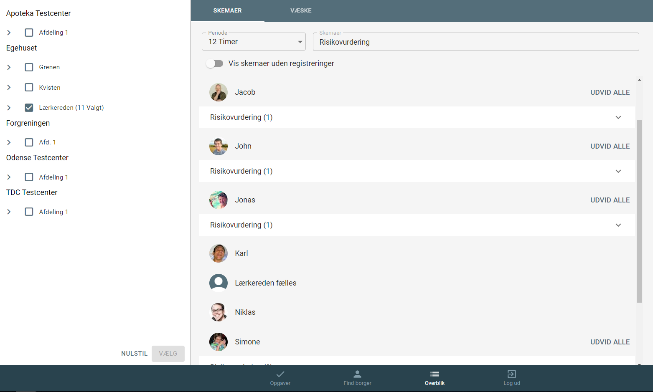
Registreringerne kan også hentes for valgte borgere over en given periode fra Sekoia på computeren. Denne kan printes ud, hentes ned som PDF-fil og eksporteres til Excel hvis dette ønskes.

